新 书 推 荐
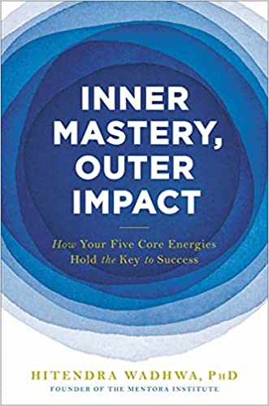
中文书名：《把控自我，传递影响》
英文书名：INNER MASTERY, OUTER IMPACT
作 者：Hitendra Wadhwa
出 版 社：Hachette GO
代理公司：Inkwell/ANA/Lauren Li
页 数：352页
出版时间：2022年6月
代理地区：中国大陆、台湾
审读资料：电子稿
类 型：励志

内容简介：

我们所有人都渴望成功，但却要努力平衡世界的鼓声和我们自己的心跳。我们中的一些人追求外在的成功，希望被喜欢和爱，被称赞和奖励。但在追求世俗荣耀的过程中，我们可能忽略了内心微妙的骚动，有一天醒来才发现自己与个人理想的距离有多远。我们中的其他人寻求内在的成功，想要自由地追求我们的个人激情。但是，在我们追求真实的自我的过程中，我们可能最终伤害、失望或与他人对立，使关系紧张并被排挤。

似乎我们追求外部和内部成功的动力注定要发生冲突。但也许这只是因为我们一直在寻找错误的地方。本书展示了我们如何通过激活我们的五种核心能量来追求对我们重要的东西并发挥我们最大的潜力：目的、智慧、成长、爱和自我实现。

瓦德瓦通过广泛的科学研究，以及对圣雄甘地、亚伯拉罕·林肯、特蕾莎修女、埃莉诺·罗斯福、纳尔逊-曼德拉等模范人物和来自希滕德拉·瓦德瓦博士在哥伦比亚商学院的课堂和曼托拉学院的客户研讨会中对日常英雄的巧妙讲述，展示了五种核心能量如何帮助人们通过把握内在来创造外部影响，帮助读者掌握生活和领导力方面的黄金原则。

作者简介：
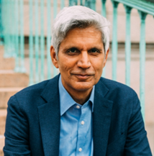
希滕德拉·瓦德瓦（Hitendra Wadhwa）是哥伦比亚商学院的实践教授和商业咨询公司Mentora的创始人。他曾辅导过几十位财富100强的首席执行官，教导过数千名MBA和高管，并在国际上进行演讲。他的研究成果已被福布斯、CNN、福克斯商业和今日心理学等媒体报道。他拥有麻省理工学院的MBA、管理科学博士和数学博士学位，并终生研究世界上的神秘传统，他以数学家的严谨态度和求真精神来解决当今一些关于真实性、成功、领导力和人类潜力的最棘手问题。这本书告诉你如何创造条件，使内在成功和外在成功能够在相互和谐中蓬勃发展，从而获得有意义和有目的的生活。

媒体评价：

"瓦德瓦认为，应该鼓励每个员工实践他所谓的个人领导力。什么是个人领导力？就是把自己的优点、别人的优点和所有情况的优点都发挥出来"
----《福布斯》（Forbes）

谢谢您的阅读！
请将回馈信息发至：李文浩 （Lauren Li）
安德鲁﹒纳伯格联合国际有限公司北京代表处
北京市海淀区中关村大街甲59号中国人民大学文化大厦1705室, 邮编：100872
电话：010-82449901
传真：010-82504200
Email: JHuang@nurnberg.com.cn
网址：www.nurnberg.com.cn
微博：http://weibo.com/nurnberg
豆瓣小站：http://site.douban.com/110577/
微信订阅号：安德鲁书讯


